辽宁大学试卷分析报告

信息学院（系） 2016-2017 学年第一学期

辽宁大学试卷分析报告
课程名称 | 计算机组成原理 | 考试时间 | 2016年12月22日
任课教师 | 冯东晖 | 年级及专业 | 2013计算机（硬件）
命题教师 | 冯东晖 | 应考人数 | 60 | 实考人数 | 58
考试的主要内容：
- ARM概述
- ARM编程模型
- 指令系统
- 程序设计基础
- 考试题型及其分布：
卷面满分100分
一、填空题（20分）
二、判断题（10分）
三、简答题（40分）
四、实验题（20分）
五、程序题（10分）

- 考试难易程度的分析：

一、填空题 基础 难度低
二、判断题 难度适中
三、简答题 多数题难度低 少数难度适中
四、实验题 难度适中
五、程序题 难度适中

信息学院（系） 2016-2017 学年第一学期
- 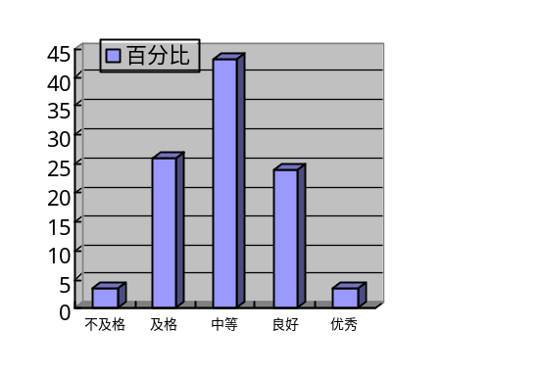四、考试的成绩及其分布：
成绩分布图：
分数 | 人数 | 百分比（％）
≤59 | 2 | 3.4
60－69 | 15 | 25.9
70－79 | 25 | 43.1
80－89 | 14 | 24.1
≥90 | 2 | 3.4

分析说明：
成绩基本满足正态分布。从卷面整体来看，大部分同学的基础知识部分掌握的还可以，但难度适中题答的差是本次成绩偏低的主要原因。

五、考试效果及存在的问题：
  - 因为是大四学生出勤率低，所以反映到成绩上，尽管开卷成绩一般。
  - 有的学生的学习自觉性很差，大部分学生课后根本就不进行复习。

六、改进建议：
1、加强学生教育，端正学习态度，必须保证上课出勤并且认真听讲。
2、平时注意培养学生的分析问题、解决问题的能力，灵活解决实际问题。

试卷分析人：冯东晖

